**21004295 - Pham Huu Thuan - Docker Compose Part2**

1. docker compose version: kiểm tra version hiện tại trên máy của docker compose



1. docker compose up: tìm file docker-compose.yml để khởi chạy và quản lí container

Hiện tại chưa tạo file nên not found



Tạo 1 file đơn giản và test

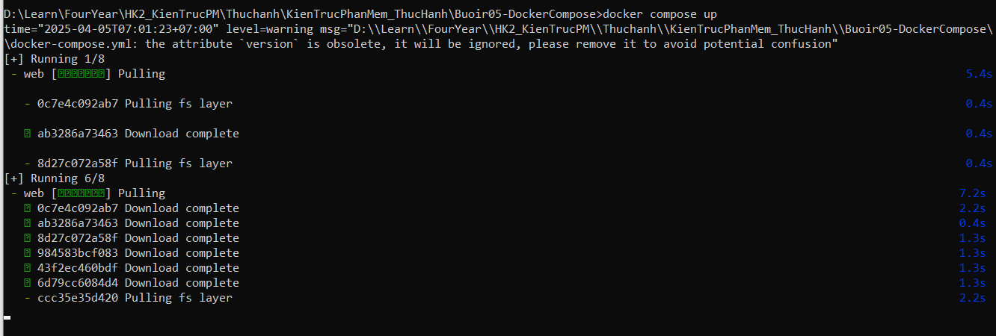

1. docker compose up -d: chạy ở chế độ nền



1. docker compose ps: hiển thị danh sách các container trong docker-compose.yml



1. docker compose down: dừng và xóa tất cả container được tạo từ docker compose up  
   
2. docker compose restart: Restart lại tất cả các container  
   
3. docker compose logs -f: xem logs của các container và -f (following) giúp theo dõi liên tục real-time  
   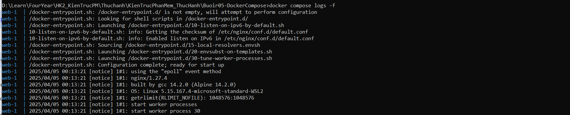
4. docker compose build: build lại image của các service trong docker compose



1. docker compose exec web nginx -v (docker compose exec <service_name> <command>): kiểm tra và thao tác trong service tương ứng



1. docker compose down -v: xóa container, networks, voloumes(-v)
2. 